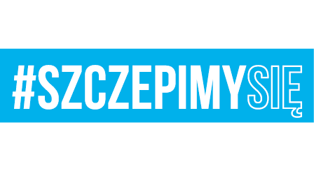
Gliwice, dnia …….kwietnia 2021 r.

poprzez platformazakupowa.pl

INFORMACJA O ZMIANIE TERMINU SKŁADANIA OFERT

Nr sprawy: 4WOG.1200.2712.12.2021
Dotyczy: postępowania o udzielenie zamówienia publicznego w trybie podstawowym na podstawie art. 275 ust. 1 ustawy Pzp pn.: „Dostawa materiałów elektrycznych dla Sekcji Obsługi Infrastruktury w podziale na 8 części”.

W związku z przygotowaniem odpowiedzi na istotne pytania dotyczące przedmiotowego postępowania na podstawie art. 286 ust.1 ustawy Pzp Zamawiający zmienia termin składania, otwarcia ofert oraz termin związania ofertą poprzez zmianę następujących zapisów SWZ:

Miejsce zmiany | Treść przed zmianą | Treść po zmianie
Rozdział IX pkt 1 SWZ | Wykonawca jest związany ofertą od dnia upływu terminu składania ofert do dnia 27.05.2021r. | Wykonawca jest związany ofertą od dnia upływu terminu składania ofert do dnia 03.06.2021r.
Rozdział XI pkt 1 SWZ | Ofertę należy przesłać do Platformy Zakupowej pod adresem: https://platformazakupowa.pl/pn/4wog w formularzu ofertowym do dnia 28.04.2021 r. do godz. 08:30. | Ofertę należy przesłać do Platformy Zakupowej pod adresem: https://platformazakupowa.pl/pn/4wog w formularzu ofertowym do dnia 05.05.2021 r. do godz. 08:30.
Rozdział XI pkt 3 SWZ | Otwarcie ofert nastąpi w dniu 28.04.2021 r. o godzinie 09:00 za pośrednictwem platformazakupowa.pl | Otwarcie ofert nastąpi w dniu 05.05.2021 r. o godzinie 09:00 za pośrednictwem platformazakupowa.pl

KOMENDANT
płk Sebastian WOLSZCZAK

Alicja KALISZ (261 111 376)
27.04.2021 r.

